بسم الله الرحمن الرحیم

گزارش کار آموزی   
نام دانشجو :محمد حسین اسناوندی

تاریخ : از ۶ ام تا ۱۹ ام خرداد ماه ۱۴۰۲

تسک اول ( از ۶ تا ۹ خرداد) : داکرایز کردن نسخه جدید سایت ایران ساین

موارد قابل توجه در این پروژه:

۱)پروژه جنگو و مبتنی بر پایتون

۲)استفاده از nginx برای تنظیم پورت ها

۳) استفاده از ایمیج postgressql برای دیتابیس پروژه

زمان تقریبی انجام دادن : ۱۰ ساعت

سورس کد موارد انجام شده در گیت هاب:

[اینجا کلیک کنید.](https://github.com/mhas1381/Internship-Assignments/tree/main/dockerfile/iran-sign new site dockerization)

----------------------------------------------------------

شنبه ۱۳ خرداد: برگزاری جلسه با منتور در خصوص تسک جدید

تسک ۲ : تحقیق در مورد ارائه دهنده های سرویس ابر مجازی با شرایط زیر :

Cloud VPS Providers in IR (Virtual Private Server)

- Price

- Limitation on Machine Count (How many cloud nodes per account)

- Configurable Resources

- Pay as You Go (Price per Hardware units)

با توجه به اولویت داشتن تهیه سرور با میزان سخت‌افزار قابل انتخاب خودمان این۳ سرویس دهنده قرار میگیرند:

2.<https://xaas.ir/>

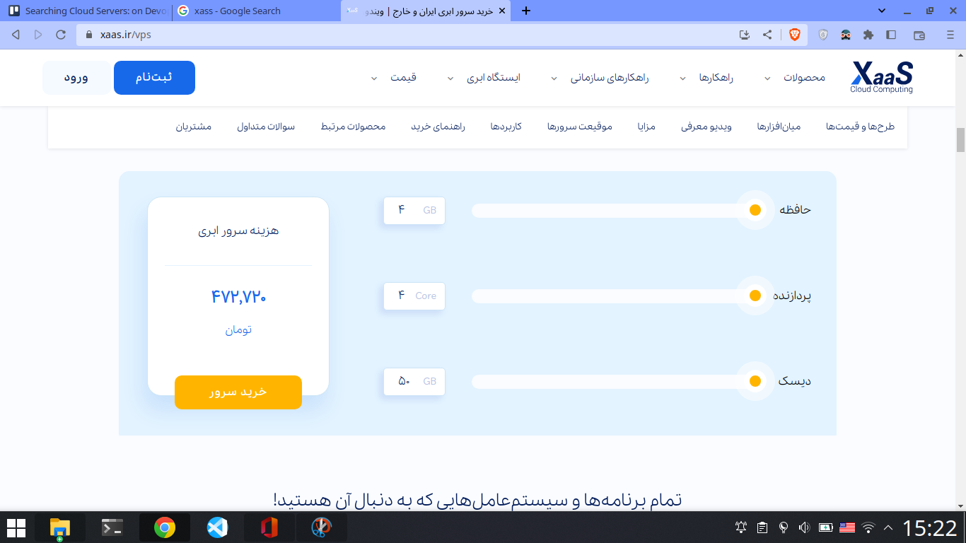

این سرویس دهنده در مورد تعداد ماشین‌ها با یک حساب کاربری محدودیتی ندارد.

۲) پارس پک :

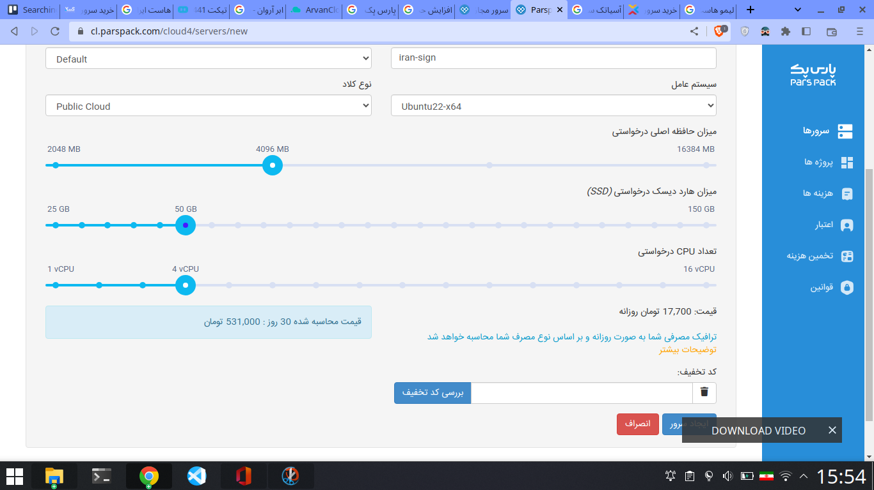

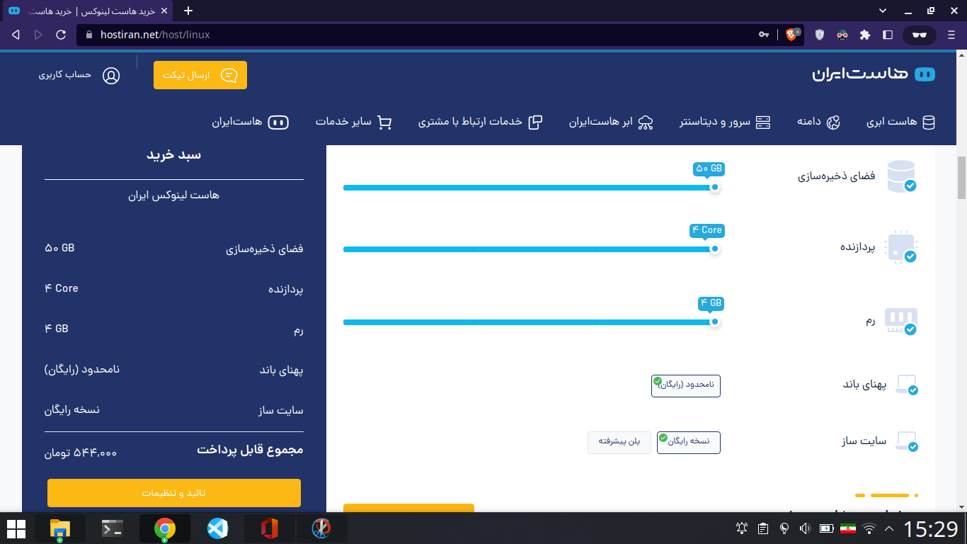2.https://hostiran.net/

این سرویس محدودیت ۵ ماشین به ازای هر حساب کاربری دارد. در صورت نیاز باید به آن‌ها اعلام کرد که تعداد مجاز را بیشتر بکنند.

دیگر سرویس دهنده ها به اولویت انتخاب از نظر من :

۱) ابر آروان :

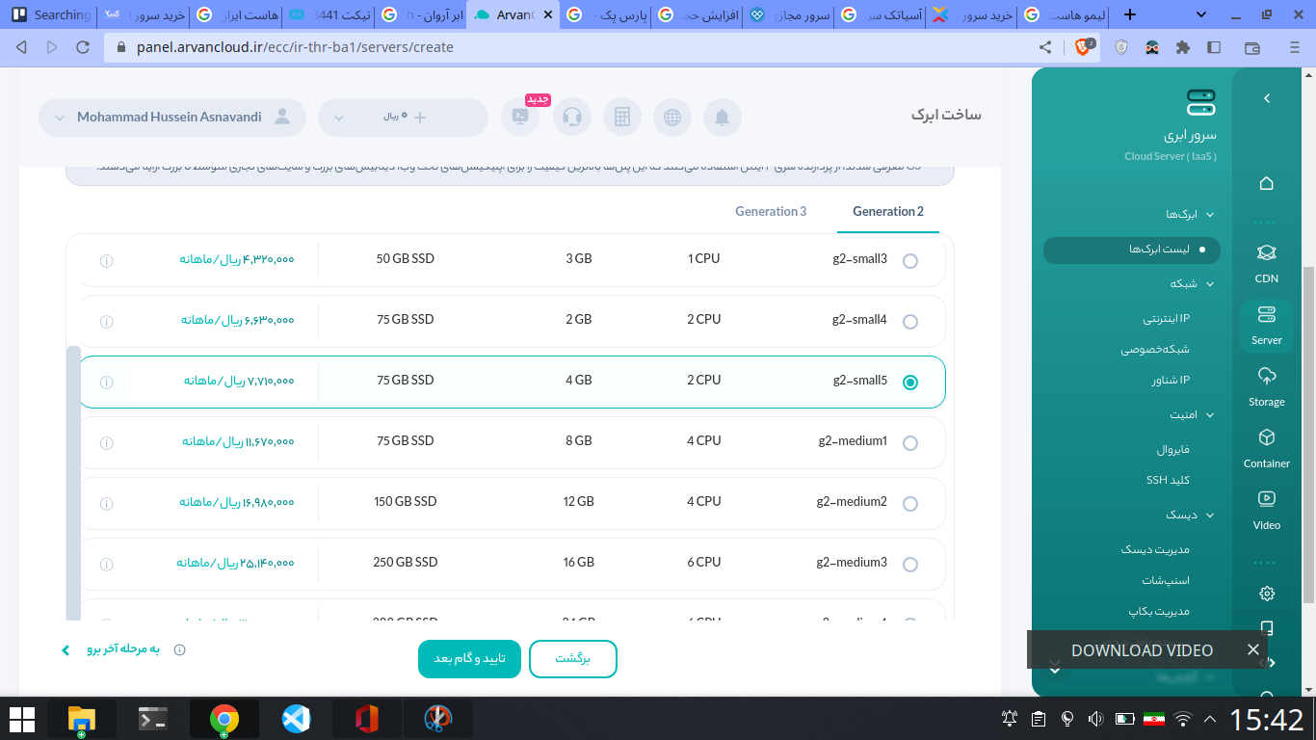

مزیت ابر آروان امکان اضافه کردن دیسک های اضافه در آینده است .

۳)آسیاتک :

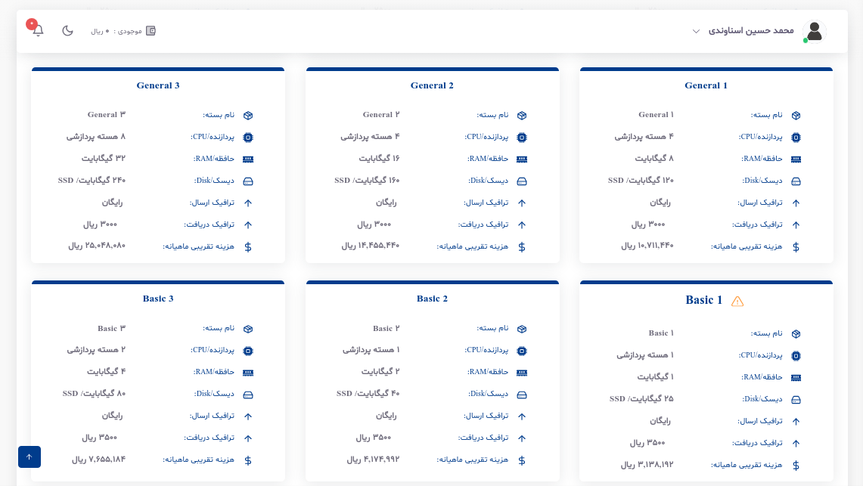تسک ۳ : ssl providers in Iran

طبق مشاهده من در اکثر سایت‌ها ssl ای که قابلیت wildcard نیز داشته باشد قیمت های آن بالای ۴ میلیون تومان بود .قیمت های ارزان‌تر به ترتیب ذکر می‌شوند :

سایت ابزار وردپرس : 1,569,000

https://abzarwp.com/

سایت سرور ستاپ : 1,999,000

https://serversetup.co/

سایت پارس وب سرور : 2,100,000

https://parswebserver.com/

هاست نگار : 2,280,000

https://hostnegar.com/

use-ssl : قیمت 2,300,000

https://www.use-ssl.com/

نت افزار : 2,499,000

https://www.netafraz.com/

مانا سرور : 2,500,00

https://manaserver.ir/

پرشین تولز و آذران وب : ۲.۷۰۰.۰۰

https://www.persiantools.com/

https://www.azaranweb.org/

سایت هاستیدا و پارس وی دی اس : 2,800,000

https://hostida.com/

https://parsvds.com/

سایت‌های میهن هاست ، هاست ایران ، فراسو ، ایران هاست و مبین هاست با قیمت بین ۳ و نیم تا ۴ ملیون در رده های بعدی قرار میگیرند.

مقدار زمان انجام شده : ۴ ساعت

مقدار زمان انجام تمام تسک ها :‌۱۴ ساعت